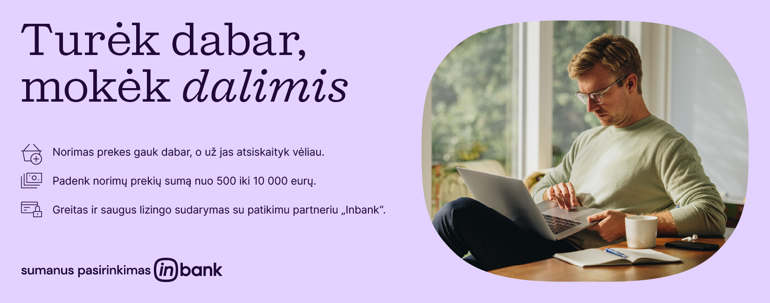
TURĖK DABAR, ATSISKAITYK MAŽESNĖMIS DALIMIS SU INBANK
KAIP TAI VEIKIA?
Inbank Moki10 - tai nuolaida, kai sudarius 24-72 mėn. vartojimo kredito sutartį jums suteikiama galimybė pasirinkti - atsiskaityti už savo pirkinius per 10 mėnesių, lygiomis dalimis, be pabrangimo arba mokėti pagal 24-72 mėn. grafiką mažesnėmis įmokomis su palūkanomis ir kitais mokesčiais. Pasirinkus mokėti su „Moki 10“, visas 10 įmokų svarbu atlikti laiku be vėlavimų. Kitu atveju jums bus automatiškai taikomas 24-72 mėn. sutarties mokėjimo grafikas su palūkanomis.
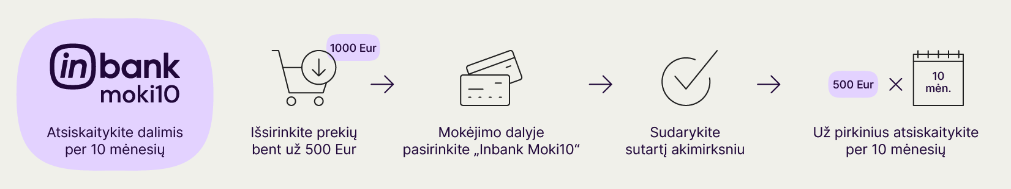
Pavyzdžiui, skolinantis 500 €, kai sutartis sudaroma 24 mėn. terminui. Su „Moki 10“ per 10 mėnesių atsiskaitytumėte po 50 Eur. Tačiau jei pavėluojate grąžinti visą pasiskolintą sumą iki „Moki10“ nuolaidos galiojimo laikotarpio pabaigos, Jūs netenkate teisės į „Moki10“ nuolaidą ir Jums toliau galioja 24 mėn. įmokų mokėjimų grafikas, kurio metinė palūkanų norma - 17,90 %, sutarties sudarymo mokestis - 0 %, mėnesio sutarties mokestis - 0,4 %, BVKKMN - 11,42 %, bendra mokėtina suma - 558,82 €, mėnesio įmoka - 23,29 €.
Nepriklausomai nuo to, kurį variantą pasirinksite, Jūsų mokama mėnesinė įmoka negali būti mažesnė nei ta, kuri nurodyta 24 mėnesių grafike.

